ỦY BAN NHÂN DÂN  TỈNH TRÀ TRÀ VINH  TRƯỜNG ĐẠI HỌC TRÀ VINH | CỘNG HÒA XÃ HỘI CHỦ NGHĨA VIỆT NAM  Độc lập - Tự do - Hạnh phúc

LÝ LỊCH TRÍCH NGANG SINH VIÊN
- Sơ yếu lý lịch
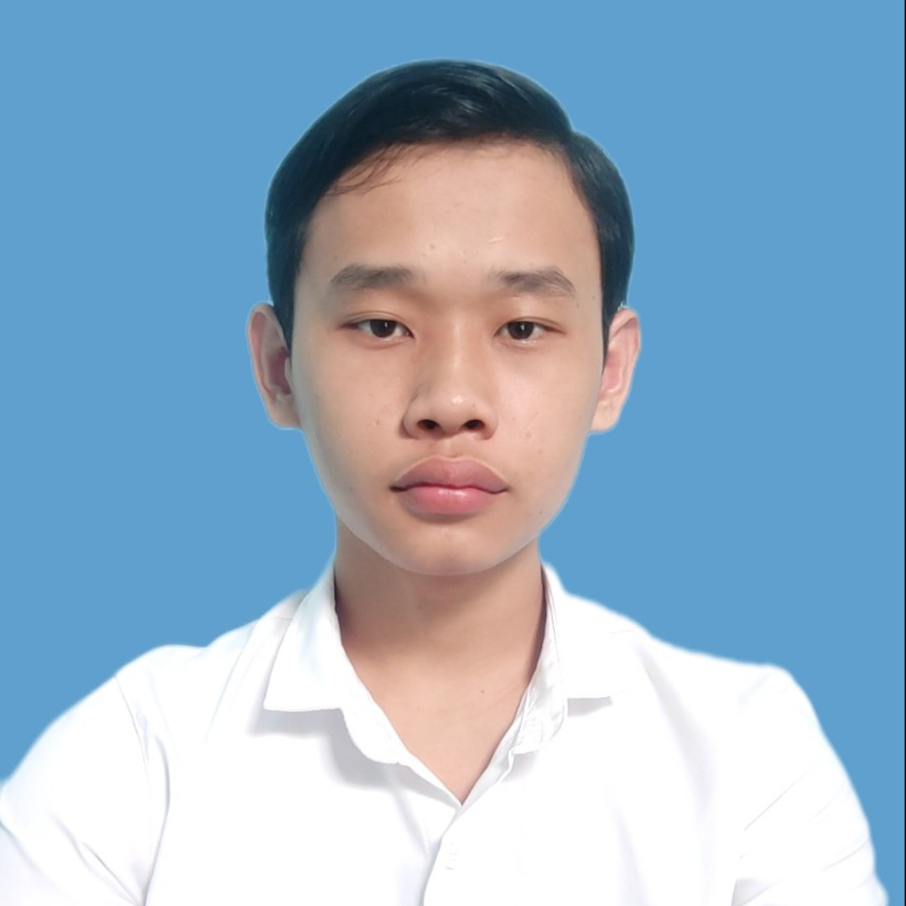

Ảnh 4x 6cm
- Họ và tên: ............Cao Khải Minh.............................................
- Ngày, tháng, năm sinh:...03/10/2003............................................................
- Nơi sinh:...Trà Vinh..................................................................................
- Dân tộc:..Kinh....................Tôn giáo:.....Phật.......................................
- Mã số sinh viên:....110121145.....................................................................
- Mã lớp:.................DA21TTC......................................................................
- Ngành: ...............Công nghệ thông tin........................................................................
- Khoa: ................Kỹ thuật và công nghệ.........................................................................
- Hệ đào tạo:..........Chính quy.......................................................................
B. Chi tiết lý lịch
- Hộ khẩu thường trú (số nhà)………..đường(ấp).........Nô Men........................Phường (xã)….Tân Hiệp….…Quận ( huyện ) : …Trà Cú………Tỉnh (Thành phố)…Trà Vinh ………
- Điện thoại liên lạc:……0868475756.........Di động:....0868475756...............................
- Địa chỉ liên lạc (Tạm trú) : …Ấp Nô Men, Tân Hiệp, Trà Cú, Trà Vinh
- Họ tên cha:Cao Văn Liêm……… Năm sinh : 1979……Điện thoại:.0986483568.…………
- Dân tộc:……Kinh…………….Tôn giáo…Phật…………………………………………….
- Nghề nghiệp : Giáo Viên…….Nơi công tác :Trường Tiểu Học Tân Hiệp B.........................
- Họ tên mẹ :Trần Thị Hồng Điệp …..Năm sinh:…1980….Điện thoại:0377538049…………
- Dân tộc:……Kinh……………….Tôn giáo………Phật………………………………….
- Nghề nghiệp : Nội Trợ………………….Nơi công tác :……………………………………..
- Họ tên vợ & chồng :…………………Năm sinh :………………Điện thoại:……………….
- Dân tộc:……………………………….Tôn giáo…………………………………………….
- Nghề nghiệp :………………………..Nơi công tác :………………………………………..
Tôi cam đoan những lời khai trên là đúng sự thật. Nếu có gì sai trái tôi xin hoàn toàn chịu trách nhiệm .
Ngày …11…….tháng …10……năm 2021...
Người khai ký tên
(Ghi rõ họ tên)

